

СОБРАНИЕ ДЕПУТАТОВ
СТАРОЧЕРКАССКОГО СЕЛЬСКОГО ПОСЕЛЕНИЯ

РЕШЕНИЕ

27.10.2016 года № 13
ст. Старочеркасская

О флаге муниципального образования
«Старочеркасское сельское поселение»

В соответствии со ст. 9 Федерального закона от 06.10.2003 № 131-ФЗ «Об общих принципах организации местного самоуправления в Российской Федерации», ст.5 Устава муниципального образования «Старочеркасское сельское поселение»,

Собрание депутатов Старочеркасского сельского поселения РЕШАЕТ:

1. Утвердить Положение о флаге муниципального образования «Старочеркасское сельское поселение» (приложение 1).
2. Утвердить рисунок флага муниципального образования «Старочеркасское сельское поселение» (приложения 2,).
3. Направить необходимый пакет документов по флагу муниципального образования «Старочеркасское сельское поселение» в Геральдический совет при Президенте Российской Федерации на геральдическую экспертизу с последующим внесением герба в Государственный геральдический регистр Российской Федерации.
4. Контроль за исполнением настоящего решения возложить на постоянную комиссии по местному самоуправлению, социальной политике и охране общественного порядка, по казачеству Собрания депутатов Старочеркасского сельского поселения Колтунова Виктора Григорьевича.
5. Опубликовать настоящие решение в информационном бюллетене нормативно-правовых актов Старочеркасского сельского поселения «Старочеркасский вестник» и разместить на официальном сайте Администрации Старочеркасского сельского поселения (http:\\starocherkassk.aksayland.ru).

6. Настоящее решение вступает в силу с момента его официального опубликования.

Председатель Собрания депутатов
- глава Старочеркасского сельского поселения С.Г. Козырев

ст. Старочеркасская
27.10.2016 года
№ 13

ПРИЛОЖЕНИЕ № 1
к решению Собрания депутатов
Старочеркасского сельского поселения
Аксайского района Ростовской области
«О флаге муниципального образования
«Старочеркасское сельское поселение»
№ 13 от 27.10.2016 г.

ПОЛОЖЕНИЕ

О ФЛАГЕ МУНИЦИПАЛЬНОГО ОБРАЗОВАНИЯ
«СТАРОЧЕРКАССКОЕ СЕЛЬСКОЕ ПОСЕЛЕНИЕ»
АКСАЙКОГО РАЙОНА РОСТОВСКОЙ ОБЛАСТИ

Настоящим положением устанавливается герб муниципального образования
«Старочеркасское сельское поселение» Аксайского района Ростовской области, его описание и порядок официального использования.

1. Общие положения

1.1. Флаг муниципального образования «Старочеркасское сельское поселение» Аксайского района Ростовской области (далее – флаг Старочеркасского сельского поселения) составлен на основании герба Старочеркасского сельского поселения по правилам и соответствующим традициям виксиллологии и отражает исторические, культурные, социально-экономические, национальные и иные местные традиции.
1.2. Положение о флаге и оригинал изображения флага Старочеркасского сельского поселения хранятся в Администрации Старочеркасского сельского поселения и доступны для ознакомления всем заинтересованным лицам.

2. Статус флага Старочеркасского сельского поселения

2.1.Флаг Старочеркасского сельского поселения является официальным символом Старочеркасского сельского поселения .
2.2.Флаг Старочеркасского сельского поселения подлежит внесению в Государственный геральдический регистр Российской Федерации.

3. Описание и обоснование символики флага Старочеркасского сельского поселения
3.1. Описание флага Старочеркасского сельского поселения:

Прямоугольное полотнище с отношением
ширины к длине 2:3, с использованием элементов композиции герба Старочеркасского сельского поселения. В верхней, желтой, горизонтальной полосе (1/4 высоты флага) черный возникающий орел. В нижней, красной, горизонтальной полосе (3/4 высоты флага) – пониженный голубой волнистый, тонко окаймленный белым, с положенными сверху накрест желтыми перначом и булавой, пояс, сопровождаемый сверху желтой крепостью с тремя башнями, мурованная черным.

3.2. Обоснование символики:
- данный флаг был создан на основе герба, Высочайше утвержденного 5 октября 1803 года городу Черкасскъ (земли Войска Донского), ( П.П. Винклер «Гербы городов, губерний, областей и посадов Российской империи» стр. 212),
3.3. Авторская группа:
Идея флага: О. Тесля (г. Таганрог)
компьютерный дизайн: О. Дмитриев (г.Таганрог)

4. Порядок воспроизведения флага Старочеркасского сельского поселения

4.1. Воспроизведение флага Старочеркасского сельского поселения , независимо от его размеров и техники исполнения, должно точно соответствовать геральдическому описанию, приведенному в пункте 3.1. статьи 3 настоящего Положения.
Ответственность за искажение рисунка флага, или изменение композиции или цветов, выходящее за пределы геральдически допустимого, несет исполнитель допущенных искажений или изменений.

5. Порядок официального использования флага Старочеркасского сельского поселения Аксайского района

5.1.Флаг Старочеркасского сельского поселения поднят постоянно:
- на зданиях органов местного самоуправления; предприятий, учреждений и организаций, находящихся в муниципальной собственности;
- официальных представительств Старочеркасского сельского поселения за пределами Старочеркасского сельского поселения , Ростовской области, Российской Федерации.
5.2.Флаг Старочеркасского сельского поселения установлен постоянно в залах заседаний органов местного самоуправления, рабочих кабинетах выборных должностных лиц местного самоуправления; предприятий, учреждений и организаций, находящихся в муниципальной собственности.
5.3.Флаг Старочеркасского сельского поселения размещается на транспортных средствах главы администрации Старочеркасского сельского поселения, иных выборных должностных лиц местного самоуправления;
- на транспортных средствах, находящихся в муниципальной собственности.
5.4.Флаг Старочеркасского сельского поселения поднимается (устанавливается) во время официальных церемоний и других торжественных мероприятий, проводимых органами местного самоуправления.
5.5.Флаг Старочеркасского сельского поселения может быть поднят (установлен) во время торжественных мероприятий, проводимых общественными объединениями, предприятиями, учреждениями и организациями независимо от форм собственности, а также во время семейных торжеств.
5.6. В знак траура к верхней части древка флага Старочеркасского сельского поселения крепится черная лента, длина которой равна длине полотнища флага. В знак траура флаг Старочеркасского сельского поселения, поднятый на мачте или флагштоке, должен быть приспущен до половины высоты мачты (флагштока).
5.7. При одновременном подъеме (размещении) флагов Старочеркасского сельского поселения Аксайского района и Ростовской области, флаг Старочеркасского сельского поселения располагается правее флага Ростовской области (если стоять к флагам лицом), а флаг Аксайского района - левее флага Ростовской области..
При одновременном подъеме (размещении) чётного числа флагов (но более двух), Государственный флаг Российской Федерации располагается левее центра (если стоять к флагам лицом). Справа от Государственного флага Российской Федерации располагается флаг Ростовской области, слева от Государственного флага Российской Федерации располагается флаг Аксайского района; справа от флага Ростовской области располагается флаг Старочеркасского сельского поселения .
5.8.При одновременном подъёме (размещении) нечётного числа флагов (но более трех), Государственный флаг Российской Федерации располагается в центре (если стоять к флагам лицом).
5.9. Размер Флага Старочеркасского сельского поселения не может превышать размеры Государственного флага Российской Федерации, флага Ростовской области, флага Аксайского района и иных субъектов Российской Федерации, а высота подъёма Флага Старочеркасского сельского поселения не может быть больше высоты подъема Государственного флага Российской Федерации, флага Ростовской области, флага Аксайского района и флагов иных субъектов Российской Федерации.
5.10. Изображение флага Старочеркасского сельского поселения может быть использовано в качестве элемента или геральдической основы на отличительных знаках, наградах главы администрации Старочеркасского сельского поселения и Совета депутатов Старочеркасского сельского поселения .
5.11. Рисунок флага Старочеркасского сельского поселения может помещаться на бланках:
- главы администрации Старочеркасского сельского поселения и иных выборных должностных лиц местного самоуправления;
- руководителей предприятий, учреждений и организаций, находящихся в муниципальной собственности;
- нормативных правовых актов органов местного самоуправления и должностных лиц местного самоуправления;
- на официальных изданиях органов местного самоуправления, предприятий, учреждений и организаций, находящихся в муниципальной собственности.
- на удостоверениях главы администрации, лиц, осуществляющих службу на должностях в органах местного самоуправления, муниципальных служащих, депутатов представительного органа местного самоуправления; членов иных органов местного самоуправления; служащих (работников) предприятий, учреждений и организаций, находящихся в муниципальной собственности;
- отличительных знаках, наградах главы администрации Старочеркасского сельского поселения ;
- отличительных знаках, наградах представительного органа местного самоуправления;
- на транспортных средствах, находящихся в муниципальной собственности.
5.12. Допускается размещение изображения Флага Старочеркасского сельского поселения на:
- изданиях печатных средств массовой информации, краеведческих изданиях Старочеркасского сельского поселения;
- грамотах, приглашениях, визитных карточках должностных лиц органов местного самоуправления, депутатов представительного органа местного самоуправления; а также использование его в качестве геральдической основы для изготовления знаков, эмблем, иной символики, оформления зрелищных мероприятий.
5.13. Порядок изготовления, использования, хранения и уничтожения бланков, печатей и иных носителей изображения флага Старочеркасского сельского поселения устанавливается органами местного самоуправления Старочеркасского сельского поселения.

6. Порядок использования флага Старочеркасского сельского поселения предприятиями, учреждениями и организациями,
не находящимися в муниципальной собственности

6.1. Порядок использования флага Старочеркасского сельского поселения предприятиями, учреждениями и организациями, не находящимися в муниципальной собственности, строится на договорной основе.
6.2. Иные случаи использования флага Старочеркасского сельского поселения устанавливаются правовыми актами органов местного самоуправления и должностных лиц местного самоуправления.

7. Ответственность за нарушение настоящего Положения

7.1. Использование флага Старочеркасского сельского поселения с нарушением настоящего Положения, а также надругательство над флагом Старочеркасского сельского поселения влечет за собой ответственность в соответствии с законодательством Российской Федерации.

8. Заключительные положения

8.1. Внесение в состав (рисунок) флага Старочеркасского сельского поселения каких-либо изменений или дополнений, а также элементов официальных символов Ростовской области допустимо лишь в соответствии с законодательством Российской Федерации, нормативными правовыми актами Ростовской области. Эти изменения должны сопровождаться пересмотром статьи 3 настоящего Положения для отражения внесенных элементов в описании.
8.2. Право использования флага Старочеркасского сельского поселения принадлежит органам местного самоуправления Старочеркасского сельского поселения .
8.3.Флаг Старочеркасского сельского поселения с момента утверждения его представительным органом местного самоуправления согласно Закону Российской Федерации от 9 июля 1993 г. № 5351-1 «Об авторском праве и смежных правах» авторским правом не охраняется.
8.4. Контроль исполнения требований настоящего Положения возлагается на администрацию Старочеркасского сельского поселения .
8.5. Настоящее Положение вступает в силу со дня его официального опубликования

ПРИЛОЖЕНИЕ 2
к решению Собрания депутатов
Старочеркасского сельского поселения
Аксайского района Ростовской области
«О флаге муниципального образования
«Старочеркасское сельское поселение»
№ 13 от 27.10.2016 г.

РИСУНОК ФЛАГА
МУНИЦИПАЛЬНОГО ОБРАЗОВАНИЯ
«СТАРОЧЕРКАССКОЕ СЕЛЬСКОЕ ПОСЕЛЕНИЕ»

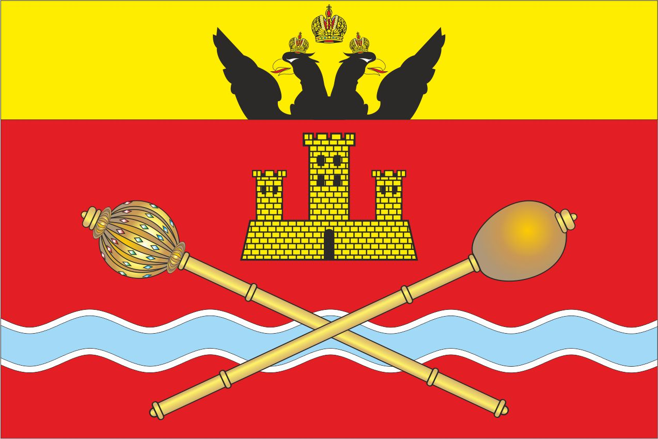

Председатель Собрания депутатов
- глава Старочеркасского сельского поселения С.Г. Козырев

Официальное использование Государственного флага Российской Федерации общественными объединениями, предприятиями, учреждениями и организациями независимо от форм собственности, а также на жилых домах регулируется ст. 3, ст. 6 Конституционного федерального закона Российской Федерации от 25 декабря 2000 г. № 1 – ФКЗ «О Государственном флаге Российской Федерации» (с изменением и дополнениями от 9 июля 2002 г.) //«Российская газета» от 27 декабря 2000 года № 344 (2608), «Российская газета» от 13 июля 2002 г. № 127 (2995).

